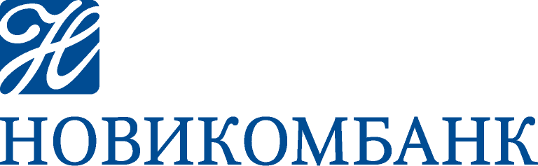



АО АКБ «НОВИКОМБАНК»

тел.: +7 (495) 974-71-87, доб. 387

e-mail: pr@novikom.ru

Пресс-релиз

00.07.2020

Новикомбанк и Инвестиционно-венчурный фонд Республики Татарстан развивают партнерство

Новикомбанк, опорный банк Госкорпорации Ростех, и Инвестиционно-венчурный фонд Республики Татарстан заключили Соглашение о сотрудничестве. Главная цель двустороннего соглашения – развитие долгосрочного партнерства и оказание финансовой поддержки для реализации инвестиционных проектов в сфере промышленности Татарстана. Документ подписали заместитель директора Инвестиционно-венчурного фонда Республики Татарстан Фанис Хакимуллин и Управляющий Филиалом Новикомбанка в Казани Ренат Шакиров.

В числе основных механизмов совместных действий по развитию предпринимательства в Республике Татарстан предусмотрены меры по информационно-консультативной, финансовой и организационной поддержке предприятий региона. Оптимизация процесса рассмотрения и выдачи заемных средств, в том числе за счет консолидации работы с банком упростит процедуру сбора документов для привлечения банковских гарантий и заемных средств. Стороны ожидают, что это позволит кратно увеличить количество льготных займов в год по региональным программам ФРП.

«Подписанное соглашение с Новикомбанком станет еще одним шагом в реализации стратегии Фонда по развитию и поддержки татарстанского предпринимательства, а также повышению качества и доступности финансовых услуг в регионе»,- отметил Фанис Хакимуллин

ИВФ РТ совместно с Фондом развития промышленности и Новикомбанком сможет профинансировать практически 100% стоимости проекта. Предприниматель получит финансовые ресурсы как для приобретения и модернизации своих основных средств, оборудования, так и для пополнения оборотных средств своего предприятия. Кроме того, предприятие-заемщик сможет получить упрощенный доступ к банковским гарантиям банка-партнера.

В результате сотрудничества Фонда с Банком инвестиционный проект получит полный цикл финансирования и удешевление стоимости заемных средств.

Новикомбанк последовательно развивает сотрудничество с республиканскими фондами, а также оказывает поддержку проектам, задействованным в ключевых отраслях экономики, в том числе, в сельском хозяйстве, производственном секторе, энергетике, строительстве, сфере транспорта и связи, туристической деятельности, здравоохранении, образовании и др.

«Республика Татарстан – один из наиболее передовых промышленных регионов нашей страны, вызывающий значительный интерес у обширного числа инвесторов. Мы уверены, что сотрудничество между Новикомбанком и Фондом будет продуктивным и окажет позитивное влияние на реализацию инвестиционных программ в Республике», - отметил Управляющий Филиалом Новикомбанка в Казани Ренат Шакиров.

*Справочно:*

***АО АКБ «НОВИКОМБАНК»*** *- входит в 20 крупнейших банков России. Предоставляет полный спектр банковских услуг на всех сегментах финансового рынка. Приоритетное направление деятельности – финансирование отечественных промышленных предприятий высокотехнологичных отраслей, авиации и автопрома. Является профессиональным участником рынка ценных бумаг и участником системы страхования вкладов. Агентство АКРА присвоило Новикомбанку рейтинг на уровне А (RU) - высокий уровень кредитоспособности и надежности. «Эксперт РА» присвоило Банку рейтинг кредитоспособности ruА- со стабильным прогнозом. Рейтинг международного агентства Moody's – Ва3, прогноз стабильный. Новикомбанк является членом Союза машиностроителей России. Председатель Правления Новикомбанка Елена Георгиева курирует Воронежское региональное отделение СоюзМаш России.*

***НКО «Инвестиционно-венчурный фонд Республики Татарстан»*** *- с 2016 года является уполномоченным органом Фонда развития промышленности на территории Республики Татарстан. Совместно с Фондом развития промышленности на конкурсной основе ИВФ РТ предоставляет льготное заёмное софинансирование проектам, направленным на импортозамещение и производство конкурентоспособной продукции гражданского назначения.*

<https://www.ivfrt.ru/invest_programs/frp/>